 | Votre contact : ---  Votre référence : 20170 | cotation@zen-fr.com  02.53.35.70.10
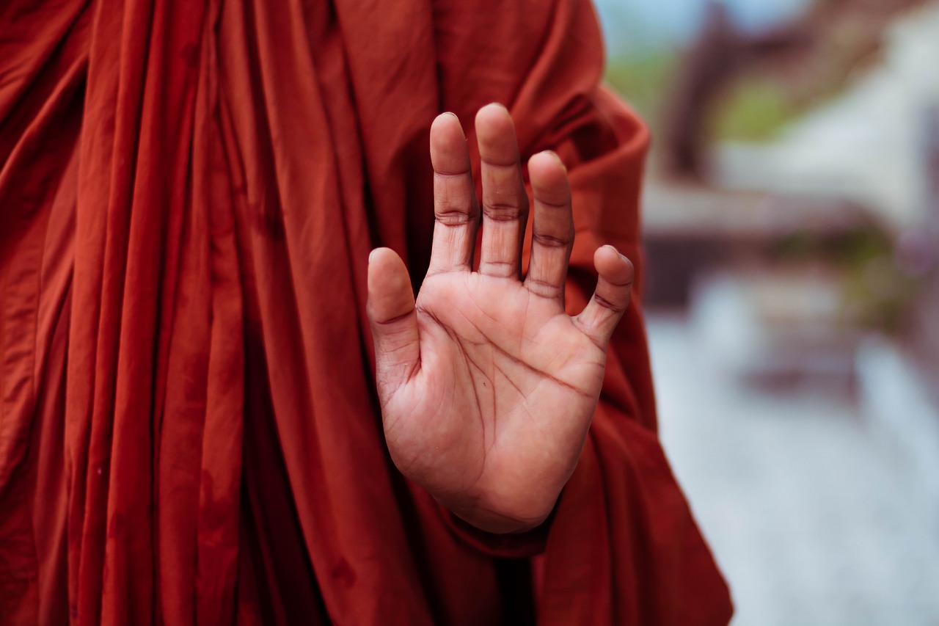

L'île aux trésors
11 jours / 08 nuits

Le Sri Lanka présente un camaïeu de verts : vert tendre du riz qui lève, vert plus soutenu des bambous, vert émeraude des palmiers. Cette terre, dite “heureuse” ou “resplendissante”, ressemble à une perle tombée de la péninsule indienne. Son charme tient à ses pierres précieuses, à ses mers poissonneuses, à ses plages de rêve, à la fraîcheur de ses hautes terres – et à son passé glorieux. Au patrimoine du Sri Lanka figurent d’antiques cités, de paisibles sanctuaires, des bouddhas empreints de sérénité et de compassion… réveillés parfois par des souvenirs de l’ère britannique, tels ces ventilateurs qui tournent au-dessus de vos têtes dans les vieux hôtels ou les senteurs qui émanent d’une réconfortante tasse de thé de Ceylan.
LES ETAPES

Jour 01 : Paris ✈️ COLOMBO

Jour 02 : COLOMBO / KURUNEGALA / SIGIRIYA (140kms / env. 3h30)

Jour 03 : SIGIRIYA / POLONNARUWA / SIGIRIYA (2h30 de trajet aller-retour)

Jour 04 : SIGIRIYA / HIRIWADUNNA / SIGIRIYA (35kms / env. 1h de trajet aller-retour)

Jour 05 : SIGIRIYA/ DAMBULLA / MATALE / KANDY (120 km / env. 3h)

Jour 06 : KANDY / UDAWATTAKELE / PERADENIYA / KANDY (82kms / env. 2h)

Jour 07 : KANDY / PLANTATION DE THE / NUWARA ELIYA (90 kms / environ 3h) / NANUOYA / HAPUTALE (1H30 DE TRAJET EN TRAIN)

Jour 08 : HAPUTALE / UDA WALAWE (86kms / env. 2h45)

Jour 09 : UDA WALAWE / GALLE / KOGGALA (145kms / env. 2h30)

Jour 10 : KOGGALA / COLOMBO (165kms / env. 3h) ✈️ PARIS

Jour 11 : Paris

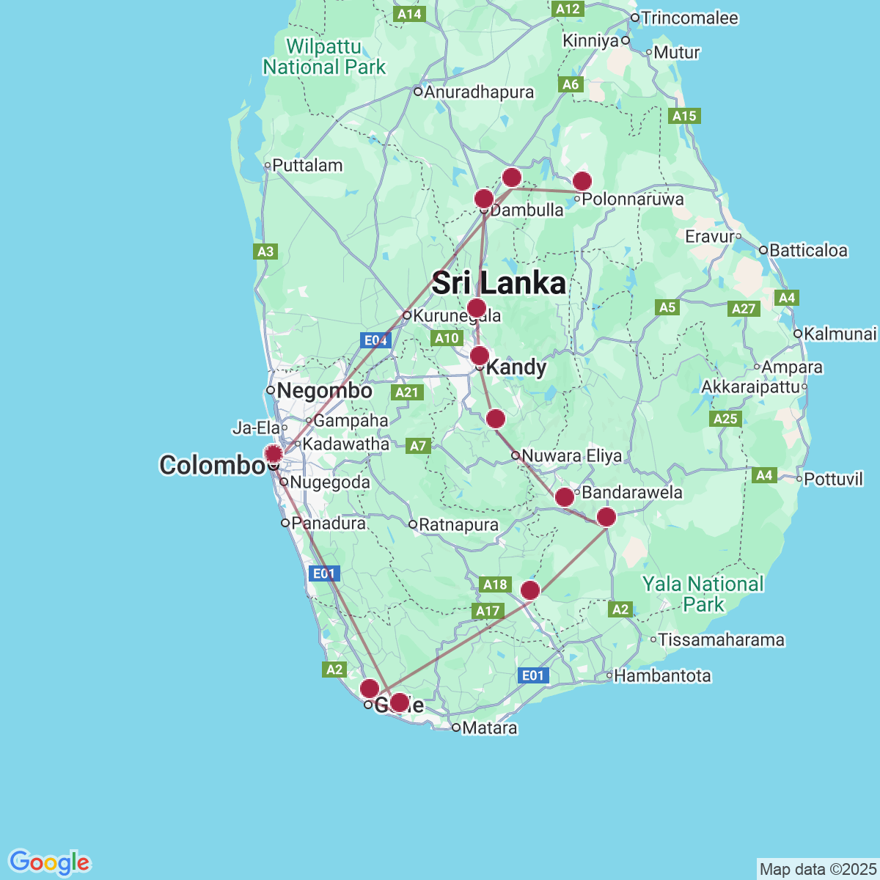

le programme

Jour 01 : Paris ✈️ COLOMBO

Rendez-vous à l’aéroport des participants à l’aéroport de Paris Roissy.
Formalités d’enregistrement et d’embarquement.
Envol à destination de Colombo sur vols réguliers avec changement.
Toutes prestations et nuit à bord.

Jour 02 : COLOMBO / KURUNEGALA / SIGIRIYA (140kms / env. 3h30)

Arrivée à l’aéroport de Colombo en matinée, accueil par votre guide local francophone.
Visite du village de pêcheurs de Negombo et découverte de son fameux marché aux poissons.
Puis, route vers Sigiriya.
Arrêt en cours de route pour votre déjeuner dans un restaurant situé au bord d’un lac, dans le village de Kurunegala. Arrivée à Sigiriya, accueil traditionnel avec l’allumage de la lampe à huile. Cocktail de bienvenue.
Fin de journée libre pour se reposer.
Dîner et nuit à l’hôtel.

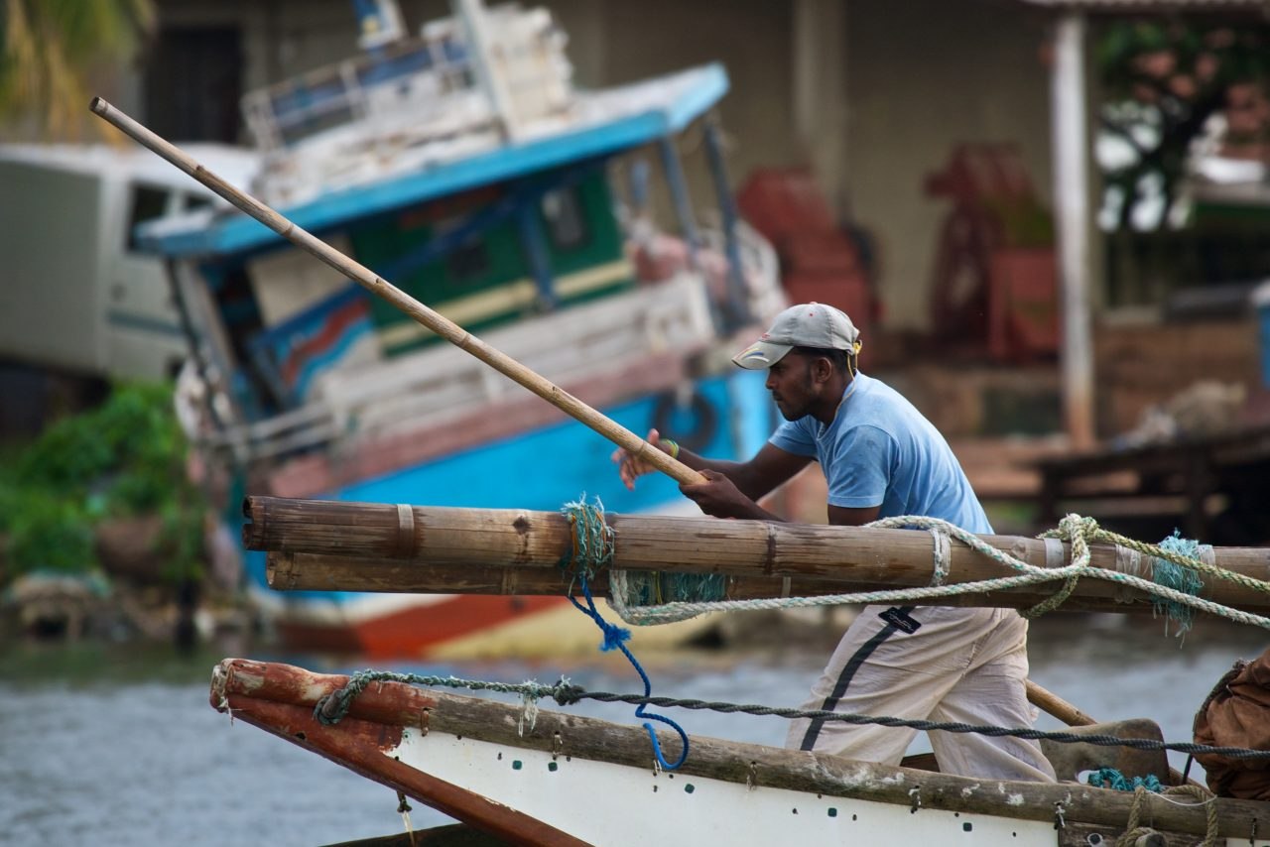

Jour 03 : SIGIRIYA / POLONNARUWA / SIGIRIYA (2h30 de trajet aller-retour)
Petit déjeuner à l’hôtel.
Départ pour la visite du Rocher du Lion à Sigiriya, site emblématique du Sri Lanka.
Perchée à 370 mètres d’altitude, au sommet d’un rocher de pierre rouge, la citadelle de Sigiriya est accessible par 1 100 marches. Elle domine un ensemble de jardins en terrasses, bassins et allées symétriques, conçus au Ve siècle, et constitue un exemple remarquable d’urbanisme ancien. Classé au patrimoine mondial de l’UNESCO depuis 1982, ce site fascinant est un incontournable.
En gravissant le rocher, vous découvrirez les célèbres fresques des Demoiselles, joyau de l’art pictural cinghalais. Ces vingt et une figures féminines, peintes à même la paroi, ont conservé toute leur délicatesse et éclat depuis plus de 1 500 ans.
Face à elles se trouve le Mur Miroir, sur lequel des visiteurs, entre le 5e et le 13e siècle, ont laissé des graffitis poétiques rendant hommage à leur beauté.
Au sommet, les vestiges du palais royal de Kasyapa, roi parricide du 5e siècle, qui fit bâtir cette forteresse imprenable après avoir destitué et emmuré vivant son propre père, le roi Dhatusena. Redoutant le retour de son frère Mugalan, il choisit de régner depuis ce nid d’aigle. Grand mécène, Kasyapa invita à sa cour les meilleurs artistes de son temps, à qui l’on doit notamment les célèbres fresques.
Dégustation de fruits frais au pied du site.
Puis, départ en direction de Polonnaruwa, ancienne capitale royale du 12e siècle.
Déjeuner dans un restaurant local.
Dans l’après-midi, visite du site archéologique de Polonnaruwa en tuk-tuk, une manière ludique et authentique de parcourir cette vaste cité en ruines, également classée au patrimoine mondial de l’UNESCO depuis 1982.
Polonnaruwa succéda à Anuradhapura au 10e siècle comme capitale du royaume. Si elle ne le fut que pendant deux siècles, elle n’en reste pas moins l’un des plus grands ensembles archéologiques de l’île. Ses vestiges s’étendent sur près de 15 km² : palais royaux, temples, monastères, et sanctuaires jalonnent le site.
Vous y découvrirez, entre autres : l’imposant Alahana Pirivena, vaste complexe monastique de 80 hectares, les célèbres statues rupestres de Gal Vihara, représentant Bouddha en position assise, debout et allongée, cette dernière mesurant 14 mètres de long, sculptée à même le roc, le Tivanka Pilimage, célèbre pour ses fragiles peintures murales d’époque, et enfin, le Vatadage, sanctuaire circulaire construit pour abriter la relique de la Dent de Bouddha, aujourd’hui conservée à Kandy.
Visite d’un atelier de sculpture sur bois, savoir-faire traditionnel transmis de génération en génération.
Retour à l’hôtel. Dîner et nuit à l’hôtel.

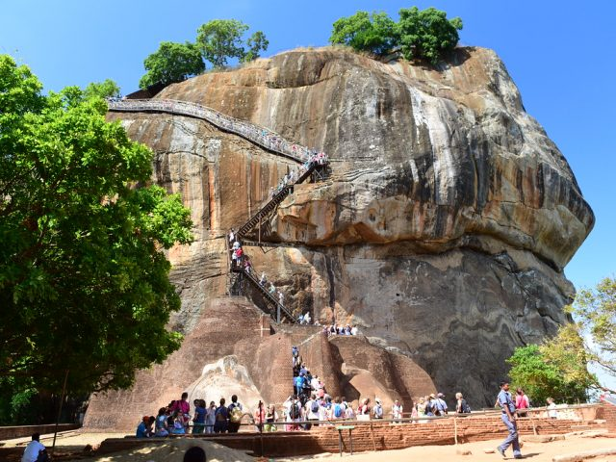
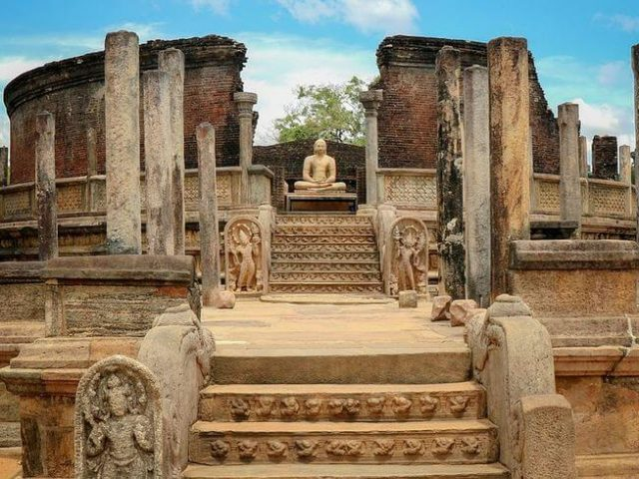

Jour 04 : SIGIRIYA / HIRIWADUNNA / SIGIRIYA (35kms / env. 1h de trajet aller-retour)

Petit déjeuner à l’hôtel.
Ce matin, immersion dans la vie rurale sri-lankaise à la découverte d’un village et de la campagne environnante.
L’aventure commencera par une promenade à pied dans le village et dans la campagne environnante (environ 30 mn), suivie d’une balade en bateau local (30 mn).
Retour au village où l’on vous présentera les outils et les techniques utilisées pour la préparation des repas.
Déjeuner sur place chez l’habitant, à la « sri-lankaise » : votre repas sera servi dans une feuille de bananier et vous aurez pour seul couvert votre main ! Les plats typiques élaborés par les femmes du village seront un régal pour vos papilles !
Retour à l’hôtel.
Promenade dans les plantations entourant l’hôtel jusqu’au village, visite de la petite pagode et rencontre avec un moine qui remettra un petit bracelet après sa bénédiction.
Retour à l’hôtel.
Dîner et nuit à l’hôtel.

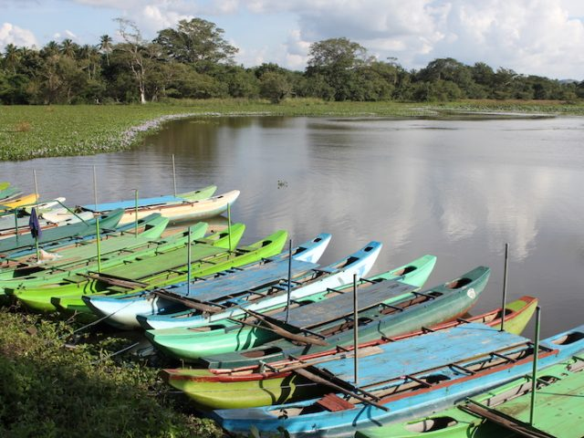
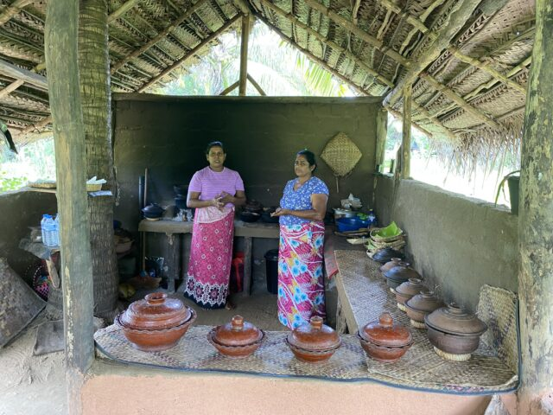

Jour 05 : SIGIRIYA/ DAMBULLA / MATALE / KANDY (120 km / env. 3h)

Petit déjeuner à l’hôtel.
Départ pour Dambulla.
Visite de l’imposant temple troglodyte de Dambulla, également appelé Temple d’Or, classé au patrimoine mondial de l’UNESCO depuis 1991. Ce sanctuaire actif depuis plus de 2 000 ans abrite cinq grottes magnifiquement ornées de peintures murales bouddhiques couvrant plus de 2 100 m². Dans cet ensemble rupestre, on découvre près de 150 représentations de Bouddha, des fresques colorées et des statues de divinités hindoues. L’ensemble offre un spectacle saisissant de rouge vermillon, d’ocre et d’or, dans une atmosphère de recueillement.
Continuation vers Matale.
Visite d’une fabrique de batiks, où vous découvrirez les étapes de cette technique traditionnelle d’impression sur tissu à la cire, toujours réalisée à la main avec patience et précision.
Arrêt à Nalanda Gedige, petit temple en pierre d’inspiration dravidienne. Isolé dans un écrin de verdure, ce sanctuaire millénaire fut autrefois un lieu de culte hindou, avant d’être déplacé pierre par pierre pour être préservé des eaux. Une halte paisible, propice à la contemplation.
Visite d’un jardin d’épices, véritable trésor végétal aux mille senteurs. On y cultive la cannelle, le curcuma, la vanille, la noix de muscade, la cardamome, le clou de girofle, le café, le cacao et bien d’autres plantes utilisées aussi bien en cuisine qu’en médecine ayurvédique. Découverte des usages traditionnels et des bienfaits de chaque plante.
Dégustation d’un thé aux épices suivi d’un massage ayurvédique de 10 minutes avec des produits naturels du jardin.
Assistez à une démonstration de la préparation du curry sri lankais, un subtil mélange d’épices torréfiées, typique de la cuisine locale.
Puis, savourez un délicieux déjeuner traditionnel au cœur des rizières, préparé sur place avec les produits du jardin.

Reprise de la route vers Kandy.
À votre arrivée, visite du Temple de la Dent, haut lieu sacré du bouddhisme cinghalais. Ce temple majestueux abrite une précieuse relique : une dent du Bouddha, conservée dans un reliquaire en or protégé par six autres. Cette relique, arrivée au Sri Lanka au 4e siècle selon la tradition, est vénérée par des millions de fidèles.
Chaque année se tient ici la grande fête de l’Esala Perahera, l’une des plus impressionnantes processions d’Asie. Une soixantaine d’éléphants richement caparaçonnés défilent aux côtés de danseurs, tambourinaires et porteurs de torches, dans une célébration spectaculaire de foi et de tradition.
Vous pourrez également assister à la cérémonie religieuse qui rythme la vie du temple. Un panier contenant trois fleurs de lotus vous sera remis, que vous pourrez offrir en guise de prière silencieuse.
Transfert et installation à l’hôtel. Cocktail de bienvenue.
Dîner et nuit à l’hôtel.

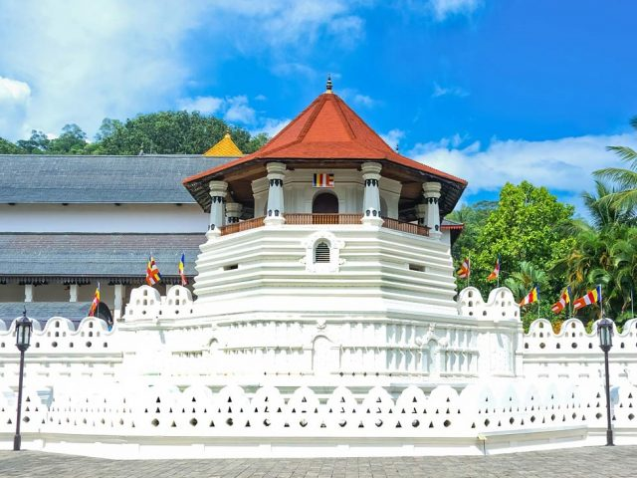
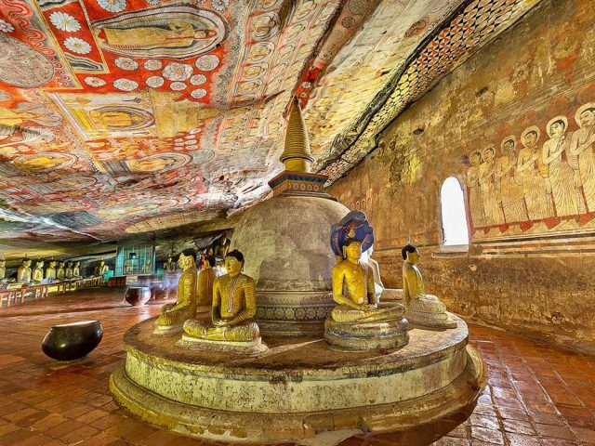

Jour 06 : KANDY / UDAWATTAKELE / PERADENIYA / KANDY (82kms / env. 2h)

Petit déjeuner à l’hôtel
Le matin, transfert en tuk tuk de l’hôtel vers un atelier de fabrication de pierres précieuses.
Puis, départ pour Udawattakele pour une matinée immersive dans la nature.
Randonnée dans la réserve forestière d’Udawatta, un havre de paix pour les amoureux de la nature, s’étendant sur environ 104 hectares. Cette forêt luxuriante était autrefois une réserve Royale, elle abrite aujourd’hui une riche biodiversité, incluant plus de 80 espèces d’oiseaux, des singes, de nombreux arbres et les plantes rares.
Retour à Kandy pour la visite du centre-ville et du marché de la ville riche en couleurs et en odeur.
Vous assisterez par la suite à un cours de danses traditionnelles kandyennes, une expérience inoubliable. Vous pourrez également tester les tambours de différentes tailles et formes…
Déjeuner en ville.
Continuation pour Peradeniya et visite de son célèbre Jardin Botanique, l’un des plus beaux au monde.
Les jardins botaniques de Peradeniya se trouvent à 6 km de Kandy. Avant l’arrivée des Anglais, c’était un parc royal, aujourd’hui c’est le jardin botanique le plus vaste du Sri Lanka, couvrant 60 ha aménagés dans une boucle de la Mahaweli Ganga. Il contient entre autres une superbe collection d’orchidées et une belle allée de palmiers plantés en 1950. L’une des principales attractions est le gigantesque figuier de Java, se trouvant sur une grande pelouse de 1600 m².
En fin d’après-midi, vous assisterez à un spectacle de danses kandyennes au Kandyan Cultural center ! Le spectacle finira par une surprenante marche sur le feu !
Dîner et nuit à l’hôtel.

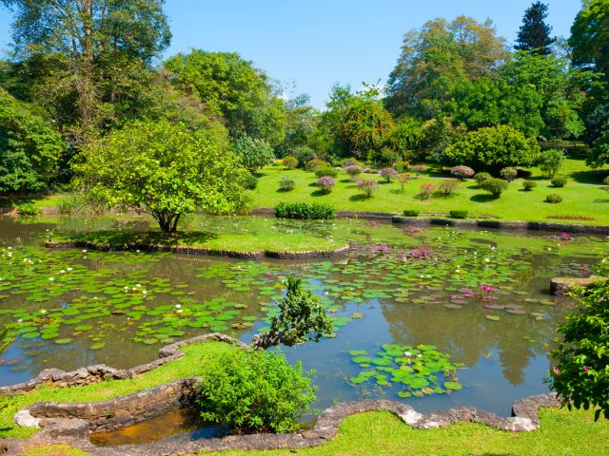
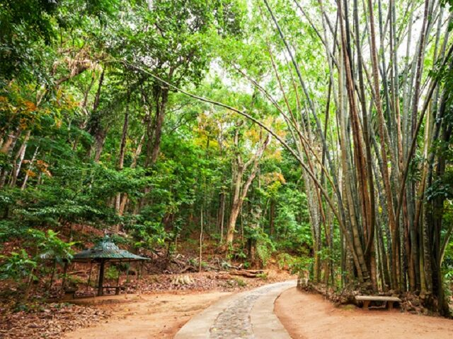

Jour 07 : KANDY / PLANTATION DE THE / NUWARA ELIYA (90 kms / environ 3h) / NANUOYA / HAPUTALE (1H30 DE TRAJET EN TRAIN)

Petit déjeuner à l’hôtel.
Départ vers Ramboda.
Tout au long de la route, vous découvrirez les plantations de thé, les vêtements multicolores des femmes cueillant le thé dans cette région au climat frais et vivifiant, inconnu en quelque autre lieu du Sri Lanka, le vert brillant des arbustes et de magnifiques cascades.
Arrêt dans une plantation de thé et découverte des différentes étapes de fabrication. Vous pourrez y déguster et acquérir de nombreuses variétés de thé.
Compétition de cueillette de thé pour ceux qui le souhaitent (env. 30 mn).
Déjeuner dans un restaurant local face aux chutes de Ramboda.
Arrivée à Nuwara Eliya et visite rapide de la ville.
A 1 900 m d’altitude, Nuwara Eliya était le lieu de villégiature privilégié des colons anglais en raison d’un climat plus agréable qu’en plaine. En effet, il y fait en moyenne 15°c et les nuits sont fraiches, ce qui a valu à cette région le surnom de « suisse de l’est ». Ce climat est propice aux cultures maraichères.
Transfert à la gare de Nanu Oya, trajet en train local jusqu’à Haputale (environ 1h30) à travers le plus beau paysage du pays. Les places seront réservées selon la disponibilité en 2e ou 3e classe (attention : la prestation ferroviaire pourra être réduite ou annulée en fonction des aléas de l’administration cinghalaise).
Arrivée à Haputale, promenade dans le bazar et installation à l’hôtel. Cocktail de bienvenue.
Dîner et nuit à l’hôtel.

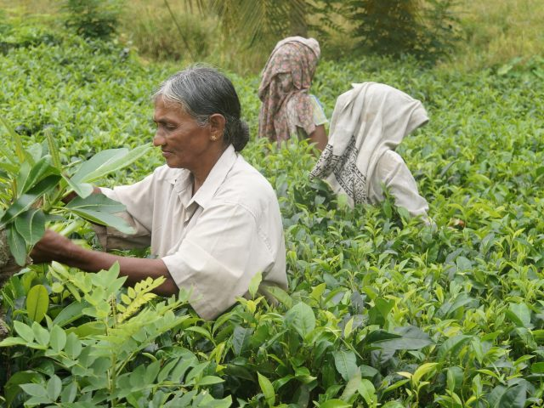
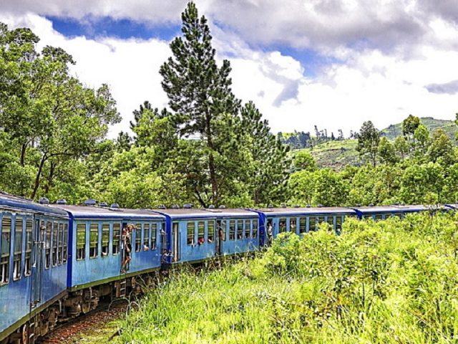

Jour 08 : HAPUTALE / UDA WALAWE (86kms / env. 2h45)

Petit-déjeuner à l’hôtel.
Départ pour Uda Walawe, probablement le meilleur site d’observation des processions d’éléphants sauvages.
Arrêt pour visiter Buduruwagala, ancien temple bouddhiste, où vous pourrez admirer un bouddha de 15 mètres de haut au milieu d’un bel ensemble de statues monumentales sculptées dans la roche,
Continuation pour le Parc National d’Uda Walawe, qui s’étend sur 30 821 ha. La route surplombe la jungle d’un côté et l’immense réservoir de l’autre.
Arrivée pour le déjeuner.
Safari 4×4 dans le parc à la découverte des animaux. Selon votre chance, vous pourrez apercevoir des éléphants, qui seraient au nombre de 500 dans ce parc soit 10% de l’espèce présente au Sri Lanka ; crocodiles, paons, buffles d’eau, varans, singes etc… Le parc abrite aussi de nombreuses espèces d’oiseaux, aux différentes couleurs.
Un cocktail d’arrack accompagné de petits biscuits apéritifs vous sera servi en pleine nature.
Dîner et nuit au campement (nuit sous tente) Le dîner barbecue sera servi au bord de la rivière dans une ambiance très “jungle”!

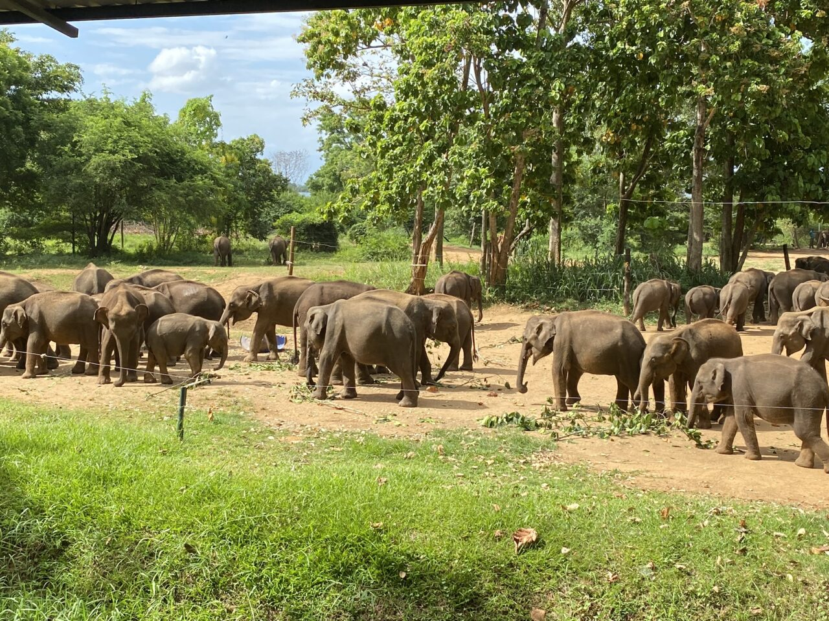

Jour 09 : UDA WALAWE / GALLE / KOGGALA (145kms / env. 2h30)

Petit déjeuner à l’hôtel.
Départ pour Koggala en passant par Galle. En cours de route, vous pourrez observer les pêcheurs sur pilotis.
Découverte de Galle, la plus hollandaise des villes cinghalaises. Galle fut un port prospère connu depuis l’Antiquité et sa forteresse est une des constructions les plus imposantes de l’île.
Visite du fort, des remparts, de l’église et des maisons coloniales.
Déjeuner au restaurant à Galle.
Continuation vers Koggala.
Arrivée et installation à l’hôtel.
Après-midi libre pour profiter des installations de l’hôtel et de la plage.
Dîner et nuit à l’hôtel.

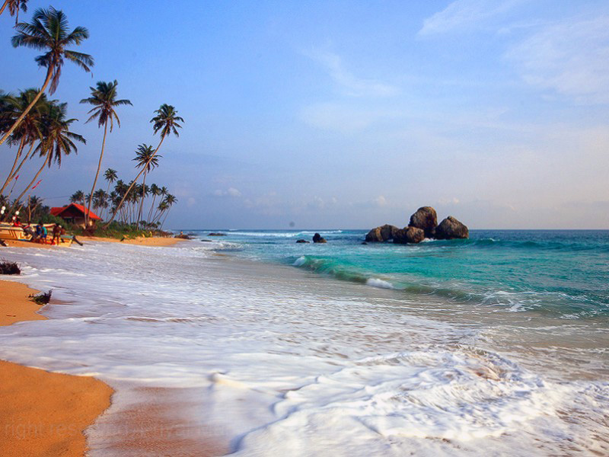

Jour 10 : KOGGALA / COLOMBO (165kms / env. 3h) ✈️ PARIS

Petit déjeuner à l’hôtel.
Matinée libre pour profiter de la plage et des installations de l’hôtel.
Libération des chambres en fin de matinée.
Déjeuner à l’hôtel.
Puis, départ pour Colombo.
Arrivée en ville. City-tour avec le quartier animé de Pettah où se trouve le bazar et le centre historique en bord de mer.
En option : dîner au restaurant à Colombo.
Selon l’horaire de vol, transfert à l’aéroport.
Formalités d’enregistrement et d’embarquement Envol à destination de Paris sur vols réguliers avec changement.
Toutes prestations et nuit à bord.

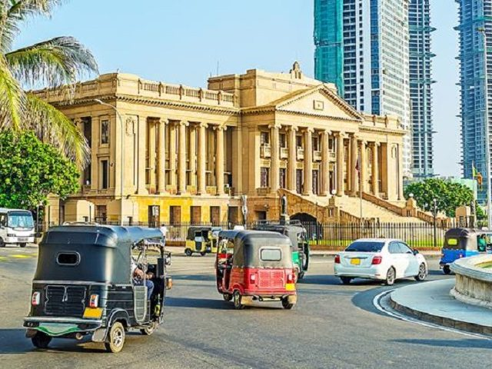
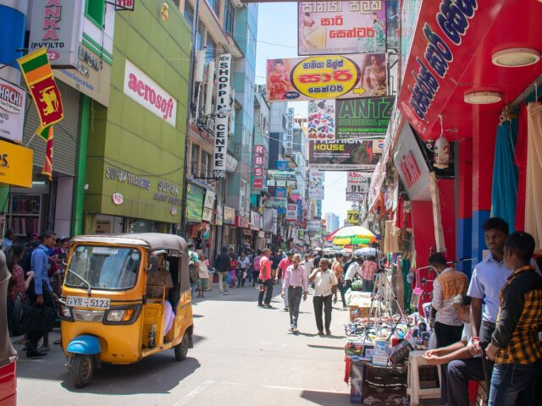

Jour 11 : Paris

Arrivée à Paris.

hôtels NORMES LOCALES (ou similaires)

VILLE | HOTEL | TYPE DE CHAMBRE
SIGIRIYA | Sigiriya Village 4* | Supérieure
KANDY | Earl's Regent 4* | Deluxe
HAPUTALE | Olympus Plaza 3*
UDAWALAWE | Athgira River Camp 3* | tentes - Equivalent 3* charme
KOGGALA | The Long Beach Resort 4* | Deluxe

devis estimatif n°20170

A l'attention de Service groupes
Devis réalisé le : 09/07/2025
Devis estimatif « L'île aux trésors »
TARIFS EN EURO
Bases participants | Du 01 octobre au 15 décembre 2026 Hors Pont et hors Vacances Scolaires | Du 10/01/2026 au 30/04/2026 Hors Pont et Hors vacances scolaires
Base 33 à 40 pax | 1 610 euros / pers. | 1 635 euros / pers.
Base 27 à 32 pax | 1 630 euros / pers. | 1 660 euros / pers.
Base 21 à 26 pax | 1 670 euros / pers. | 1 700euros / pers.
Base 15 à 20 pax | 1 700 euros / pers. | 1 730euros / pers.
Base 10 à 14 pax | 1 785 euros / pers. | 1 810 euros / pers.
Sup. single | 350 euros | 360 euros
Ces tarifs sont nets par personne sous réserve de disponibilité au moment de la réservation.
- nos prix comprennent :
– Les vols internationaux réguliers Paris / Colombo / Paris sur la compagnie Qatar Airways avec changement à Doha
– Les taxes d’aéroport internationales à 260 euros par personne à ce jour
– Tous les transferts et le transport en autocar climatisé pendant tout le circuit
– Les services d’un guide francophone pendant toute la durée du circuit
– L’hébergement en chambre double/twin, dans les hôtels mentionnés ci-dessus (ou similaires), avec les petits déjeuners
– La pension complète du déjeuner du jour 2 au déjeuner du jour 10
– Toutes les visites, entrées et excursions mentionnées dans le programme
– La demi-journée d’écotourisme avec déjeuner chez l’habitant
– Le petit massage (10mn) au jardin d’épices de Matale
– Le spectacle de danses culturelles à Kandy
– La promenade en tuk-tuk à Kandy
– Le cours de danses Kandyennes
– Le trajet en train local de Nanuoya à Haputale
– Le safari 4×4 dans le parc national d’Udawalawe
– Le cocktail d’arrack à l’hôtel de Udawalawe
– L’assistance de nos correspondants locaux sur place
– Sacs de bienvenue à l’arrivée incluant : bouteille d’eau en verre, carte postale, lingettes rafraichissantes, petits bonbons
– L’eau servi dans l’autocar dans tous les jours sans limite durant les jours de circuit.
– Cocktail de bienvenue non-alcoolisé et des serviettes rafraichissantes à chaque hôtel à l’arrivée
– Le thé ou le café inclus aux repas (Sauf chez l’habitant)
– Dégustation de fruits locaux offert par votre guide
– Dégustation de jus royal coco
– Dégustation de thé dans la plantation
– Une démonstration de préparations des currys
– Un cadeau de départ offert à tous les participants

- NOS PRIX NE COMPRENNENT PAS :
– Les frais de e-visa avant le départ : 52 usd / pers. à ce jour
– Les boissons lors des déjeuners et dîners
– L’attribution des sièges sur les vols internationaux (en fonction des compagnies aériennes)
– Les pourboires (guide, chauffeur, bagagistes, etc…)
– Les dépenses à caractère personnel
– Les assurances (nous consulter)
– Tout ce qui n’est pas mentionné dans “Notre prix comprend”
– Pas de gratuité
– Le supplément en chambre individuelle

En option :

– Les frais de e-visa avant le départ réalisés par nos soins : 70 euros / pers.

– Les boissons aux repas :
Forfait 1 eau minérale ou 1 soda ou 1 bière locale : 115 € par personne (17 repas)
Forfait 1 eau minérale ou 1 soda/soft : 75 Euros par personne (17 repas)
Forfait tout inclus à l’hôtel de plage : 17 € par personne

– Le dîner dans un restaurant à Colombo le dernier soir dans un hôtel 5* : 40 euros / personne

– Nuit supplémentaire à l’hôtel Long Beach resort 4* ou similaires (prix par personne)

Du 10 janvier au 30 avril et du 1er novembre au 10 décembre 2026
Prix par personne en demi double et en demi-pension : 85 € pp
Supplément pension complète : 20 €
Supplément all inclusive par rapport : 32 € (par rapport au prix en demi-pension)
Supplément single : 35 €

Du 1er mai au 15 juillet et du 1er septembre au 31 octobre 2026
Prix par personne en demi double et en demi-pension : 68 € pp
Supplément pension complète : 18 €
Supplément all inclusive par rapport : 28 € (par rapport au prix en demi-pension)
Supplément single : 28 €

Formalités :

Passeport valable au moins 6 mois après la date de retour.
ETA (Autorisation électronique de voyage) obligatoire et payante avant le départ.

